添付１
第２送信機，第３送信機，第８送信機,第10送信機をインターネット経由により遠隔操作する際の構成図（系統図）と説明。

(1) 図１を含めて以下に示すＡ局は，JQ1YDA（社団局）とする。Ａ局の免許人とはＡ局（社団局）の構成員を含む。
(2) 図１に示すＡ局無線設備送信所の無線設備は，工事設計書の第2送信機，第3送信機，第8送信機,第10送信機とする．
(3) Ａ局無線設備送信所とインターネットで接続するにあたり、コンピュータのセキュリティシステムにより遠隔操作所で操作をおこなう者の識別と管理
を行う．
(4) Ａ局無線設備送信所の監視および制御は，インターネットを経由してＡ局遠隔操作所にいるＡ局の免許人が操作するものとする．
(5) Ａ無線設備送信所の送信機の操作は，送信機の表示部，および操作部が同様に確認できるコンピュータのソフトウエアによってＡ局遠隔操作所におい
て常時監視ができる状態において行う．
(6) Ａ局遠隔操作所のおける遠隔操作は，Ａ局無線設備送信所へ社会通念上の機関として想定される交通手段(電車，バス，車，その他)を利用して３時間以内に到達する範囲内で行うものとする．
(7) Ａ局無線設備送信所の設備は，Ａ局の免許人の許可と監視下において図２の様な形態での運用も行う．
図1

添付２／図２
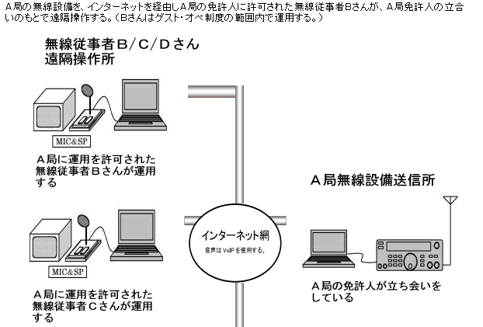
無線従事者Ｄさんも上と同設備形態の運用をする
※「Ａ局に運用を許可された」は「Ａ局の免許人（構成員を含む）に運用を許可された」と読み替える事とする。

以下余白。

